成绩



信息与通信工程学院实验报告
（操作性实验）

课程名称：电磁场与电磁波
实验题目： 布拉格衍射 指导教师：
班级： 学号： 学生姓名：
- 实验目的和任务
1 布拉格衍射原理
2 衍射强度与入射角θ测量
- 实验仪器及器件 表2.1 实验仪器列表
 | 仪器名称 | 型号 | 数量 | 备注
1 | 分度转台 | DH926 | 1台
2 | 喇叭天线 |  | 1对
3 | 3厘米固态信号发生器 |  | 1台
4 | 晶体检波器 |  | 1个
5 | 可变衰减器 |  | 1个
6 | 微安表 |  | 1个
7 | 读数机构 |  | 1个
8 | 模拟晶体球 |  | 1台
9 | 支座、支柱、视频电缆、介质板等附件 |  | 若干

- 实验内容及原理
本实验是仿造X射线入射真实晶体发生衍射的基本原理，人为地制作了一个方形点阵的模拟晶体，以微波代替X射线，使微波向模拟晶体入射，观察从不同晶面上点阵的反射波产生干涉应符合的条件，这个条件就是布拉格方程。图3.1所示之（１００）晶面族产生反射，相邻平面间的波程差为
ＰＱ＋ＱＲ＝２ｄ_{１００}ｓｉｎθ （3-1）
２ｄｓｉｎθ＝ｎλ （ｎ＝０，１，２，…） （3-2）
式3-2为布拉格方程。
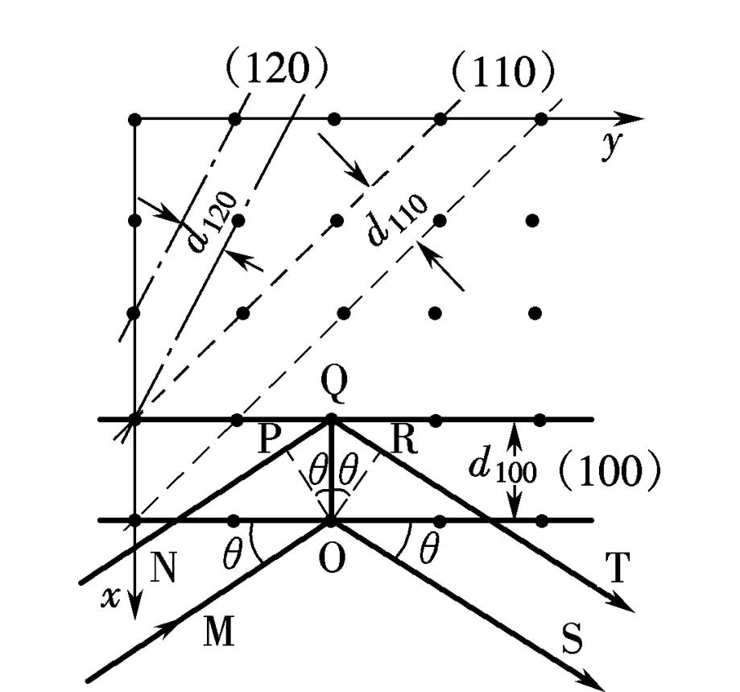

图3.1 布拉格衍射
- 实验步骤
测试仪器使用电磁波综合测试仪，仪器调试与反射实验一样，即旋转工作平台使刻线与固定臂上的指针对正，再转活动臂使活动臂上的指针与工作平台上的刻线对正，然后锁定活动臂；打开固态信号源上的开关，连接在接收喇叭天线上的微安表将有指示，分别微调发射喇叭天线和接收喇叭天线的方向，使微安表的指示最大，这时发射天线与接收天线就互相对正了，它们的轴线应在一条直线上。
用模片调整模拟晶体球，使得模拟晶体球上下左右成为一方形点阵，模拟晶体架上的中心孔插在支架上与度盘中心一致的销上。当把模拟晶体放置在小平台上时，应使模拟晶体架下面小圆盘的某一条与所研究晶面法线一致的刻线与度盘上的0º刻线一致，为了避免两喇叭之间电磁波的直接入射，入射角取值范围最好在30º到70º之间。
- 实验测试数据表格记录
表5.1 布拉格衍射数值
入射角（度） | 30 | 31 | 32 | 33 | 34 | 35 | 36 | 37 | 38
微安表读数 | 10 | 12 | 15 | 18 | 22 | 26 | 30 | 35 | 42
入射角（度） | 39 | 40 | 41 | 42 | 43 | 44 | 45 | 46 | 47
微安表读数 | 52 | 55 | 62 | 68 | 72 | 78 | 81 | 85 | 87
入射角（度） | 48 | 49 | 50 | 51 | 52 | 53 | 54 | 55 | 56
微安表读数 | 92 | 93 | 95 | 92 | 90 | 85 | 80 | 72 | 65
入射角（度） | 57 | 58 | 59 | 60 | 61 | 62 | 63 | 64 | 65
微安表读数 | 55 | 45 | 35 | 25 | 22 | 20 | 18 | 15 | 12
入射角（度） | 66 | 67 | 68 | 69 | 70
微安表读数 | 10 | 8 | 7 | 6 | 5

- 实验数据分析及处理（根据表5.1的数据绘出图形）

图6.1 布拉格衍射关系曲线
- 实验结论与感悟（或讨论）
本次布拉格衍射实验以微波模拟 X 射线，利用模拟晶体验证了布拉格方程 2dsinθ=nλ，让我直观理解了晶体衍射的物理本质。实验中，随着入射角改变，接收信号呈现明显的强弱变化，在满足布拉格条件的角度出现衍射极大值，证明晶面反射波发生相干加强，与理论规律高度一致。
实验采用控制变量法，通过改变入射角度测量衍射强度，思路清晰、现象直观。但实验过程中存在一些问题：模拟晶体点阵排列不够规整、天线对准存在偏差、环境杂波反射干扰，导致峰值位置略有偏移、极小值无法归零；同时入射角度范围受限，也给数据采集带来一定影响。
通过本次实验，我深刻认识到电磁波不仅能发生单缝衍射、双缝干涉，还能在周期性结构中产生布拉格衍射，把晶体结构与波的相干叠加紧密联系起来。实验将抽象理论转化为可观测现象，既加深了对电磁场理论的理解，也锻炼了仪器调试、数据测量与误差分析能力，提升了严谨的科学实验素养。

